**Manual de Instalación del Aplicativo Movil kemba**

**Tecnologías Virtuales**

**Sena Tecno parque Nodo Cazuca**

**Kemba**

**Bogotá**

**2021**

Tabla de contenido

1) **Índice** 3

2) Programas Necesarios 3

1. Variables de Entorno 4

1.2 Variables de entorno: 4

1.2.1 Variables de entorno del sistema: 5

3 **Instalación** 6

4 **Pruebas de funcionamiento** 6

# Índice

Este manual cuenta con la descripción básica de cómo realizar la instalación de manera sencilla de las Herramientas para la respectiva generación del aplicativo móvil de KEMBA, la cual se basa en tecnologías fáciles para el desarrollo, y el soporte de esta se encuentra construida en el lenguaje de programación IONIC el cual es multiplataforma.

# Programas Necesarios

A continuación, le describiremos los programas necesarios para realizar la generación y construcción del APK de este sitio:

* Node.js

<https://nodejs.org/es/download/>

* Ionic cli

<https://ionicframework.com/docs/intro/cli>

* JDK de Java

<https://www.oracle.com/java/technologies/downloads/>

* Gradle (Se descarga solo el binario)

<https://gradle.org/releases/>

* Android Estudio

<https://developer.android.com/studio?hl=es-419&gclid=Cj0KCQjwvqeUBhCBARIsAOdt45aN9z93dsaVrkXUjufjDE7o_gm9EKXWe1BFj3epokarPBtIS5mxfqUaAkvGEALw_wcB&gclsrc=aw.ds>

## Variables de Entorno

Debe tener en cuenta que las variables de entorno deben estar configuradas para su correcto funcionamiento ya que son de vital importancia para la correcta generación del APK.

Se adjuntan Imágenes:

### Variables de entorno:

Se agrega la ubicación del Android estudio en este caso el Sdk

Se agrega la ubicación del Java

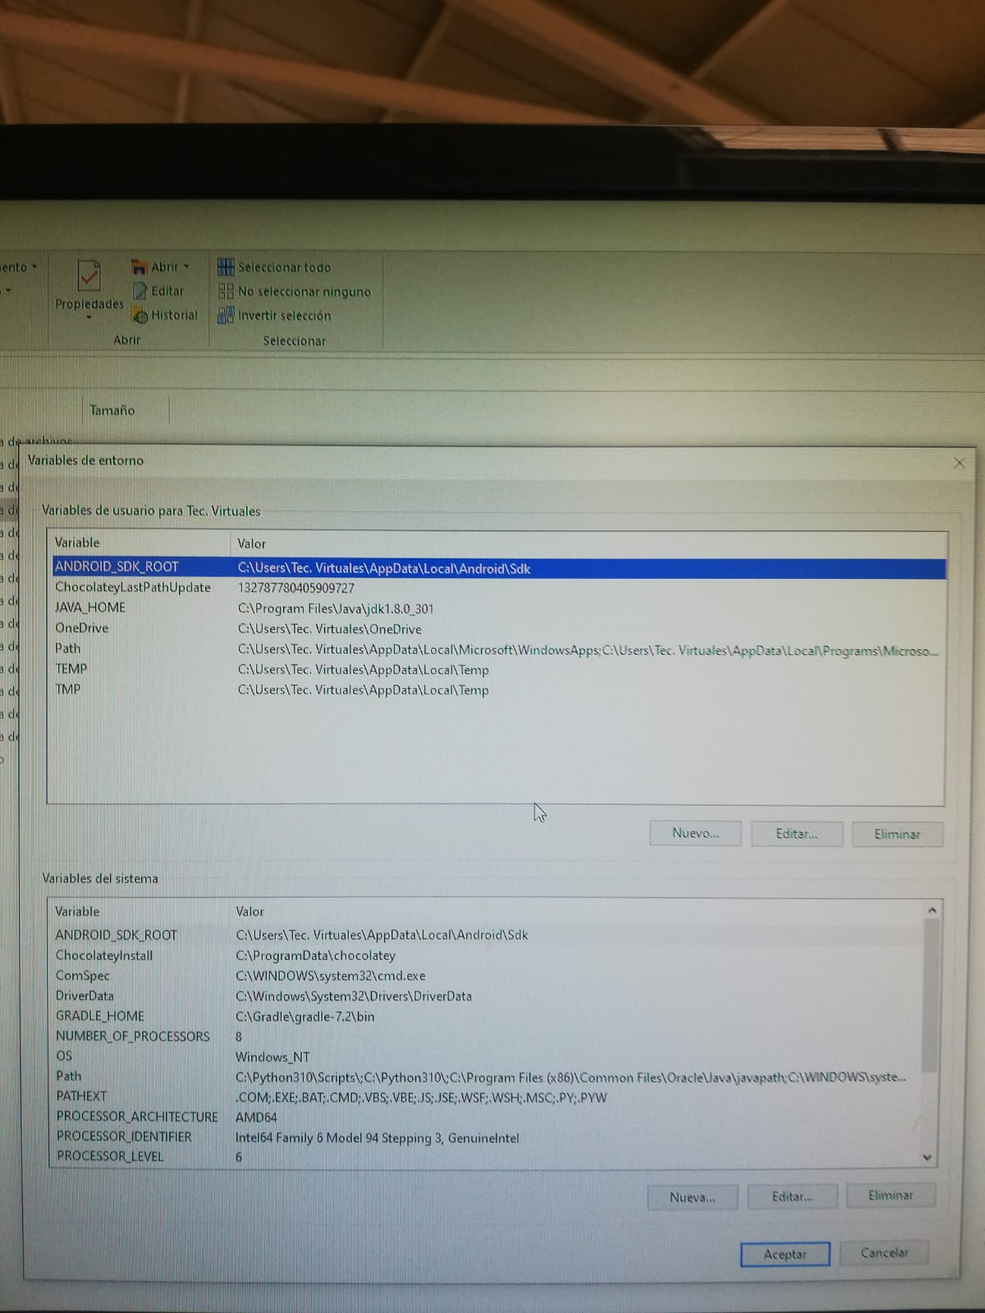

### Variables de entorno del sistema:

Se agrega la ubicación de Gradle en las

Se agrega la ubicación del Java Home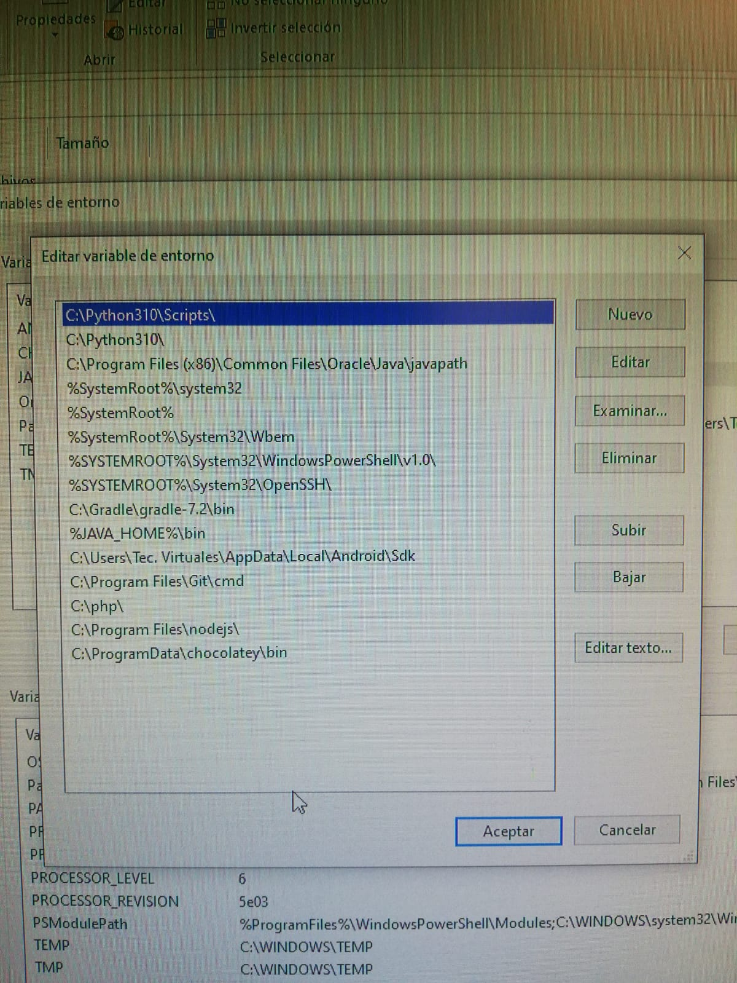

Link de apoyo para ingresar a las variables de entorno:

<https://www.youtube.com/watch?v=ltsNiEvbFpk&t>

Para más información sobre su instalación y uso puede consultar a la plataforma de Ionic Framework <https://ionicframework.com/>

Nota: Es importante que estos programas estén en su última versión de descarga funcional.

# Instalación

Es necesario que instale los programas correspondientes para realizar la compilación del aplicativo web y generar el APK el cual lo puede montar en la PLAYSTORE o en otro servicio de la nube, para su respectiva descarga e instalación:

* Descargar las fuentes del repositorio adjunto
* Se procede a realizar la compilación para generar el APK, se adjunta un video instructivo para realizar el proceso, <https://www.youtube.com/watch?v=JuYZ2xdHw3o>
* Después se procede a montar la aplicación Móvil en el servidor correspondiente para su respectiva descarga

# Pruebas de funcionamiento

Después de Generar el APK se procede a realizar la instalación en el Celular.